ПРАКТИЧЕСКОЕ ЗАНЯТИЕ №4 Расчет надежности системы с постоянным резервированием
Теоретические сведения
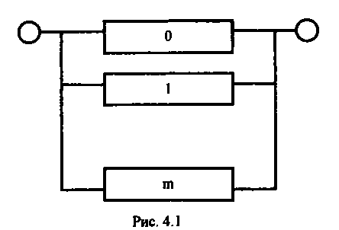
При постоянном резервировании резервные элементы 1,2,... соединены параллельно с основным (рабочим) элементом в течение всего периода работы системы. Все элементы соединены постоянно, перестройка схемы при отказах не происходит, отказавший элемент не отключается (рис. 4.1).
Вероятность отказа системы (4.1) где – вероятность отказа j-ro элемента
Вероятность безотказной работы системы (4.2) где – вероятность безотказной работы j-ro элемента.
Если , то
(4.3)
При экспоненциальном законе надежности отдельных элементов
(4.4)
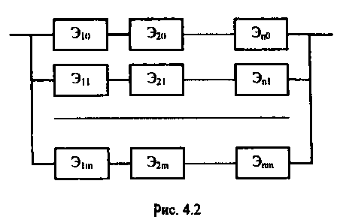
Резервирование называется общим, если резервируется вся система состоящая из последовательного соединения элементов. Схема общего резервирования показана на рис. 4.2.
Основная цепь содержит элементов. Число резервных цепей равно , т.е. кратность резервирования равна .
Определим количественные характеристики надежности системы с общим резервированием (резервные цепи включены постоянно).
Вероятность безотказной работы j-й цепи (4.5) где – вероятность безотказной работы элемента
Вероятность отказа j-й цепи (4.6)
Вероятность отказа системы с общим резервированием (4.7)
Вероятность безотказной работы системы с общим резервированием (4.8)
Частный случай: основная и резервные цепи имеют одинаковую надежность, т.е. (4.9)
Тогда (4.10); (4.11)
Рассмотрим экспоненциальный закон надежности, т. е. (4.12)
В этом случае формулы (4.10), (411) примут вид , (4.13) , (4.14), (4.15) где – интенсивность отказов цепи, состоящей из п элементов. Частота отказов системы с общим резервированием (4.16)
Интенсивность отказов системы с общим резервированием (4.17)
Среднее время безотказной работы резервированной системы (4.18) где – среднее время безотказной работы не резервированной системы.
Решение типовых задач
Задача 4.1. Система состоит из 10 равнонадежных элементов, среднее время безотказной работы элемента . Предполагается, что справедлив экспоненциальный закон надежности для элементов системы, основная и резервная системы равнонадежны. Необходимо найти среднее время безотказной работы системы , а также частоту отказов и интенсивность отказов в момент времени t=50 ч в следующих случаях:
а) нерезервированной системы,
б) дублированной системы при постоянно включенном резерве.
Решение.
а) , где – интенсивность отказов системы; – интенсивность отказов -ro элемента; .
;
.
б)
Задача 4.2. В системе телеуправления применено дублирование канала управления. Интенсивность отказов канала . Следует рассчитать вероятность безотказной работы системы при , среднее время безотказной работы , частоту отказов и интенсивность отказов системы.
Решение. В данном случае .
По формуле (4 14) имеем
Определи . Из формулы (4.4)
Найдем частоту отказов .
Вычислим интенсивность .
Задача 4.3. Нерезервированная система управления состоит из элементов. Для повышения надежности системы предполагается провести общее дублирование элементов. Чтобы приближенно оценить возможность достижения заданной вероятности безотказной работы системы при , необходимо рассчитать среднюю интенсивность отказов одного элемента при предположении отсутствия последействия отказов.
Решение. Вероятность безотказной работы системы при общем дублировании и равнонадежных элементах
где , здесь – вероятность безотказной работы одного элемента.
Так как должно быть
Учитывая, что , получим или .
Задачи для самостоятельного решения
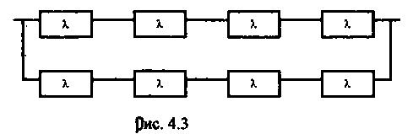
Задача 4.4. Приемник состоит из трех блоков: УВЧ, УПЧ и УНЧ. Интенсивности отказов этих блоков соответственно М4 1СГ4 1/ч; Х2=2,5-Ю^ 1/ч: >.1=3* Ю- l/ч. Требуется рассчитать вероятность безотказной работы приемника при t=l00 ч для следующих случаев: а) резерв отсутствует; б) имеется общее-дублирование приемника в целом.
Задача 4.5. Для изображенной на рис.4.3, логической схемы системы определить Pc(t), шlc, fc(t), МО- Резерв нагруженный, отказы независимы.

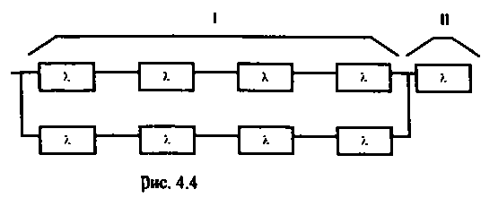
Задача 4.6. В радиопередатчике, состоящем из трех равнонадежных каскадов (п=3), применено общее постоянное дублирование всего радиопередатчика. Интенсивность отказов каскада >=5*10^ l/ч. Найти Pc(t), mlc, fc(t), X,(t) радиопередатчика с дублированием.
Задача 4.7. Для изображенной на рис. 4.4 логической схемы системы вычислить интенсивность отказов МО- Резерв нагруженный, отказы независимы. 24

Задача 4.8. Радиоэлектронная аппаратура состоит из трех блоков: I, II. III. Интенсивности отказов этих блоков соответственно \и Х3. X,. Требуется определить вероятность безотказной работы аппаратуры Pc(t) для следующих случаев: а) резерв отсутствует; б) имеется дублирование радиоэлектронной аппаратуры в целом.
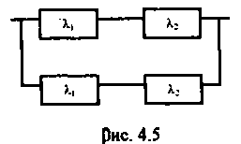
Задача 4.9. Схема расчета надежности изделия показана на рис. 4.5 Предполагается, что справедлив экспоненциальный закон надежности для элементов изделия. Интенсивности отказов элементов имеют значения: Х,=0,3*10*' !/ч; Х2=0,7- Ю-3 l/ч. Требуется найти вероятность безотказной работы изделия в течение времени t=100 ч, среднее время безотказной работы изделия, частоту отказов и интенсивность отказов в момент времени t=100 ч.
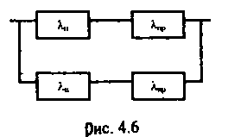
Задача 4.10. В телевизионном канале связи, состоящем из приемника и передатчика, применено общее дублирование. Передатчик и приемник имеют интенсивности отказов соответственно А„=2-10"1 l/ч, Хц,= 1 • КГ' l/ч. Схема канала представлена на рис. 4.6. Требуется определить вероятность безотказной работы канала Pc(t), среднее время безотказной работы mu, частоту отказов «0, интенсивность отказов X.(t).
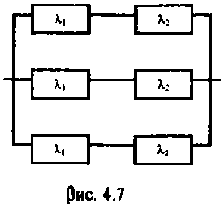
Задача 4.11. Схема расчета надежности изделия приведена на рис 4 7 Предполагается, что справедлив экспоненциальный закон надежности для элементов изделия. Требуется определить интенсивность отказов изделия, если интенсивности отказов элементов имеют значения Л,, Хг.

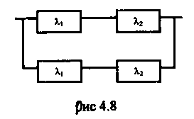
Задача 4.12. Нерезервированная система управления состоит из п=4000 элементов. Известна требуемая вероятность безотказной работы системы Pc(t)=0,9 при t=100 ч. Необходимо рассчитать допустимую среднюю интенсивность отказов одного элемента, считая элементы равнонадежными, для того чтобы приближенно оценить достижение заданной вероятности безотказной работы при отсутствии профилактических осмотров в следующих случаях: а) резервирование отсутствует; б) применено общее дублирование.
Задача 4.13. Устройство обработки состоит из трех одинаковых блоков. Вероятность безотказной работы устройства РЛ) в течение (0,ti) должна быть не менее 0,9. Определить, какова должна быть вероятность безотказной работы каждого блока в течение (0,tj) для случаев: а) резерв отсутствует; б) имеется пассивное общее резервирование с неизменной нагрузкой всего устройства в целом; в) имеется пассивное раздельное резервирование с неизменной нагрузкой по блокам.
Задача 4.14. Вычислитель состоит из двух блоков, соединенных последовательно и характеризующихся соответственно интенсивностями отказов Л,=120,54’10^ 1/ч и Аа-185,66-10* 1/ч. Выполнено пассивное общее резервирование с неизменной нагрузкой всей системы (блока 1 и 2) (рис.4.8). Требуется определить вероятность безотказной работы Pc(t) вычислителя, среднее время безотказной работы ш*. частоту отказов Щ и интенсивность отказов XJf) вычислителя. Определить Pc(t) при t=20 ч.

